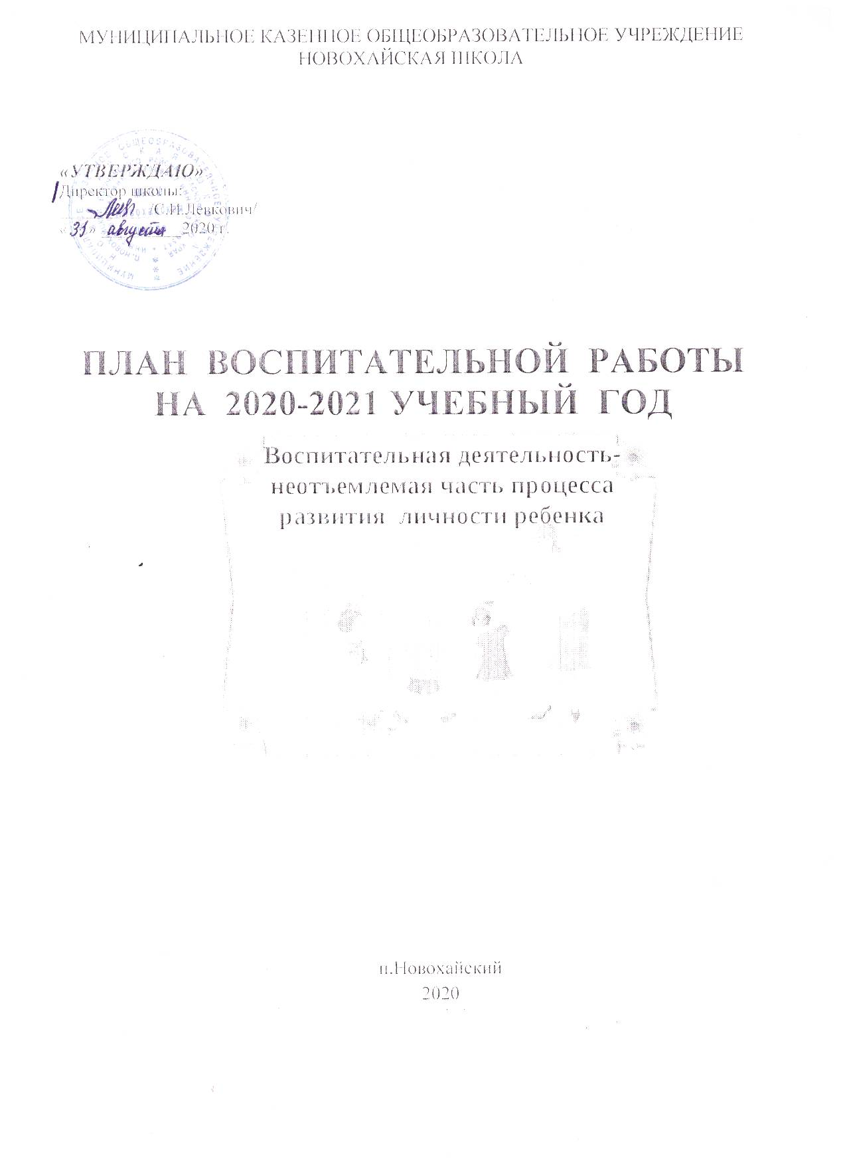

ЦЕЛЬ: создание условий, способствующих развитию интеллектуальных, творческих, личностных качеств учащихся, их социализации и адаптации в обществе.
ВОСПИТАТЕЛЬНЫЕ ЗАДАЧИ:
- воспитание любви к родной школе, к малой родине, формирование гражданского самосознания, ответственности за судьбу Родины;
- воспитание нравственности на основе народных традиций;
- развитие творческих, познавательных способностей учащихся;
- формирование самосознания, становление активной жизненной позиции, формирование потребности к саморазвитию, способности успешно адаптироваться в окружающем мире;
- создание условий для сохранения здоровья, физического развития. Воспитание негативного отношения к вредным привычкам.
ЗАПОВЕДИ ВОСПИТАНИЯ:
1. Не навреди.
2. Хорошее настроение и спокойствие приведет к намеченной цели.
3. Определи, что ты хочешь от своего ученика, узнай его мнение на этот счет.
4. Учитывай уровень развития своего воспитанника.
5. Предоставь самостоятельность ребенку.
6. Создай условия для осознанной деятельности воспитанника.
7. Не упусти момент первого успеха ребенка.
НАПРАВЛЕНИЯ РАБОТЫ:
- организация интересной, содержательной внеурочной деятельности;
- обеспечение нравственного, духовного, интеллектуального, эстетического, культурного развития, а также саморазвития личности ребенка;
- организация работы по патриотическому, гражданскому воспитанию;
- развитие творческих способностей и творческой инициативы учащихся и взрослых;
- развитие ученического самоуправления;
- развитие коллективно-творческой деятельности;
- организация работы по предупреждению и профилактике асоциального поведения учащихся;
- организация работы с одаренными учащимися;
- приобщение учащихся к здоровому образу жизни.
ПРИНЦИПЫ РАБОТЫ:
- сохранение и отработка всех удачных, эффективных моментов;
- учет и анализ неудачного опыта, внесение корректив;
- поиск нового и варьирование знакомого, хорошо известного.
ПРИОРИТЕТНЫЕ НАПРАВЛЕНИЯ В ВОСПИТАТЕЛЬНОЙ РАБОТЕ НА 2020-2021 УЧЕБНЫЙ ГОД:
- социальное направление;
- духовно-нравственное направление;
- общекультурное направление;
- спортивно-оздоровительное направление;
- общеинтеллектуальное направление.

СОДЕРЖАНИЕ И ФОРМЫ ВОСПИТАТЕЛЬНОЙ РАБОТЫ
Направление воспитательной работы | Задачи работы по данному направлению
Духовно-нравственное  направление | 1. Формировать у учащихся такие качества как: культура поведения, эстетический вкус, уважение личности.  2. Создание условий для развития у учащихся творческих способностей.  3.Формировать у учащихся такие качества, как: долг, ответственность, честь, достоинство, личность.  4. Воспитывать любовь и уважение к традициям Отечества, школы, семьи.
Социальное направление | 1. Изучение учащимися природы и истории родного края.  2. Формировать правильное отношение к окружающей среде.
Спортивно-оздоровительное направление | 1. Формировать у учащихся культуру сохранения и совершенствования собственного здоровья.  2. Популяризация занятий физической культурой и спортом.  3. Пропаганда здорового образа жизни.
Общекультурное направление | 1.Создание условий для развития творческой активности, ответственности за порученное дело познавательного  интереса.
Общеинтеллектуальное направление | Создание условий для развития познавательного интереса.
Работа с учителями-предметниками | Беседы об успеваемости учащихся по предметам, выявление уровня затруднений
Работа с родителями | Родительские собрания, индивидуальные беседы и анкетирование.

Внутренние и внешкольные связи в воспитательной системе школы
Посещение районного краеведческого музея

Проведение
экскурсий

Посещение
школьного
музея

Сотрудничество
со школьной библиотекой

Встреча
с интересными людьми

Воспитательная
система
Сотрудничество
с сельской библиотекой

Совместная
деятельность
с родителями

Проведение экскурсий,
классных часов

Занятия в творческих объединениях

Духовно-нравственное направление
Цель: формирование и развитие у учащихся чувства принадлежности к обществу, в котором они живут, умения заявлять и отстаивать свою точку зрения; воспитание уважительного отношения к культуре своего народа, творческой активности.

Социальное направление
Цель: воспитание у подрастающего поколения экологически целесообразного поведения как показателя духовного развития личности; сохранение и укрепление здоровья учащихся, формирование потребности в здоровом образе жизни.
Спортивно-оздоровительное направление

Цель: создание условий для сохранения здоровья, физического развития, воспитание негативного отношения к вредным привычкам.

Общекультурное направление
Цель: создание условий для развития творческой активности, ответственности за порученное дело познавательного интереса.
Общеинтеллектуальное направление
Цель: создание условий для развития познавательного интереса.

Работа с учителями-предметниками
Цель: провести беседы с учителями-предметниками об успеваемости учащихся по предметам, выявление уровня затруднений.

Работа с родителями
Цель: провести родительские собрания, индивидуальные беседы и анкетирование.

- ГОД – ГОД ПАМЯТИ И СЛАВЫ
- ГОД - МЕЖДУНАРОДНЫЙ ГОД МИРА И ДОВЕРИЯ

План общешкольных мероприятий на 2020-2021 учебный год

СЕНТЯБРЬ

Направление воспитательной работы | Название мероприятия | Дата  проведения | Ответственный
Духовно-нравственное воспитание | 1. Торжественная линейка «День знаний».  2. Классный час День солидарности и борьбы с терроризмом  3. Классный час «Международный день распространения грамотности». | 02.09  03.09  08.09 | ЗДВР  классные руководители
Социальное направление | 1. Акция «Чистая территория школы».  2. Викторина «Загадки: наша флора и фауна».  3. Конкурс поделок из природного материала.  4. Международный день мира.  5. Международный день глухих. | 09.09  12.09  14.09-21.09  21.09  27.09 | ЗДВР  Зучитель биологии
Спортивно-оздоровительное направление | 1. «Бегом от наркотиков» (общешкольный кросс).  2. Неделя безопасности. | 27.09  02.09. – 09.09 | Учитель физической культуры , классные руководители, учитель ОБЖ
Общекультурное направление | 1.День Знаний.  2. Месячник безопасности пешеходов.  3. Месячник гражданской обороны. | 01.09  В течение месяца | Учитель ОБЖ,  учитель истории
Общеинтеллектуальное направление | 1.75 лет со дня окончания Второй мировой войны.  2.230 лет победы русской эскадры под командованием Ф. Ф. Ушакова над турецкой эскадрой у мыса Тендра в 1790 г. День воинской славы России.  3. 150 лет со дня рождения русского писателя А.И. Куприна (1870 -1938).  4. 120 лет со дня рождения языковеда, лексикографа С.И. Ожегова (1900-1964). | 02.09  11.09  07.09  24.09 | Библиотекарь, учитель истории,  учитель литературы

ОКТЯБРЬ

Направление воспитательной работы | Название мероприятия | Дата проведения | Ответственный
Духовно-нравственное направление | 1.Урок нравственности «Всемирный день пожилых людей».  2.Участие в акции ко дню пожилых людей «Подари улыбку».  3. Международный день белой трости.  4. Международный день школьных библиотек. | 01.10  05.10  12.10  09.10  26.10 | библиотекарь,  учитель истории
Социальное направление | 1. Всемирный день защиты животных.  2. Конкурс рисунков «Здравствуй, Осень Золотая».  3.День интернета. | 02.10  16.10-23.10  28.10 | Учитель биологии,  Учитель информатики, учитель ИЗО
Спортивно-оздоровительное направление | 1.День здоровья. «Норма ГТО – норма жизни».  2.День гражданской обороны. | 16.10  04.10 | Учитель физической культуры  Учитель ОБЖ
Общекультурное направление | 1.День учителя «Нет выше звания - Учитель».  2. Рейд «Живи, книга».  3. Фольклорный праздник «Осенний бал». | 05.10  В течение месяца  30.10 | ЗДВР  библиотекарь, учителя предметники,  кл.руков
Общеинтеллектуальное направление | - т со дня рождения С. Есенина  (1895-1925).  2.150 лет со дня рождения русского писателя И.А. Бунина (1850-1953).  2. Школьные олимпиады. | 02.10  22.10  В течение месяца | ЗДВР  библиотекарь, учителя - предметники

НОЯБРЬ

Направление воспитательной работы | Название мероприятия | Дата проведения | Ответственный
Духовно-нравственное направление | 1. День народного единства  2. Международный день толерантности. | 04.11  16.11 | ЗДВР  классные руководители, библиотекарь школы, учитель истории
Социальное направление | 1.Акция «Зеленая рапсодия». | Сентябрь-октябрь | Учителя начальных классов
Спортивно-оздоровительное направление | 1.День здоровья. «Здоровые дети в здоровой семье».  2. Международный день отказа от курения. | 17.11  19.11 | Учитель физкультуры.
Общекультурное направление | 1.Литературно-музыкальная композиция ко Дню матери. | 26.11 | ЗДВР  классные руководители
Общеинтеллектуальное направление | 1.290 лет со дня рождения А.В. Суворова, русского полководца (1730-1800).  2.140 лет со дня рождения русского поэта А.А. Блока (1880-1921).  3. Международный день правовой помощи детям.  4. Правовой лекторий «Дети-детям». | 24.11  20.11  16.11-19.11 | ЗДВР,  библиотекарь, учитель литературы

ДЕКАБРЬ

Направление воспитательной работы | Название мероприятия | Дата проведения | Ответственный
Духовно-нравственное направление | 1. День Неизвестного солдата  2. Всероссийская акция «Час кода».  3. День Героев Отечества.  4. День конституции РФ. | 03.12  03.12-10.12  09.12  11.12 | учитель информатики,  учитель истории
Социальное направление | 1.Операция «Помоги пернатому другу».  2.Всемирный день борьбы со СПИДом. | В течение месяца  01.12 | ЗДВР  учитель биологии
Спортивно-оздоровительное направление | 1. «Весёлые старты». | 04.12 | Учитель физкультуры
Общекультурное направление | 1.Подготовка к новогоднему празднику.  2.Новогодний праздник «Новогодняя сказка». | 17.12-24.12 | ЗДВР,  классные руководители
Общеинтеллектуальное направление | 1.230 лет со дня взятия турецкой крепости Измаил русскими войсками под командованием А. В. Суворова в 1790 г. День воинской славы России.  2. 200 лет со дня рождения русского поэта А.А. Фета (1820-1892).  3. 250 лет со дня рождения немецкого композитора Людвига ван Бетховена (1770–1827). | 24.12  04.12  16.12 | библиотекарь школы,  учитель литературы, учитель музыки

ЯНВАРЬ

Направление воспитательной работы | Название мероприятия | Дата проведения | Ответственный
Духовно-нравственное направление | 1. Международный день памяти жертв Холокоста.  2. День воинской славы России - День снятия блокады. города Ленинграда (1944г.) (Просмотр видеоролика). | 27.01  28.01 | ЗДВР,  классные руководители, учитель истории
Социальное направление | 1. День заповедников и национальных парков.  2.Акция «Кормушка». | 11.02  В течение месяца | ЗДВР,  учитель биологии
Спортивно-оздоровительное направление | 1. «Олимпийцы среди нас» (зимние эстафеты).  2. Конкурс снежных фигур « В гостях у Снежной Королевы». | 22.01  29.01 | Учитель  физкультуры
Общекультурное направление | 1. Беседа о славянской письменности.  2.Классный час «Рождество – праздник семейный». | 18.01  11.01 | кл.рук,  учитель литературы
Общеинтеллектуальное направление | 1.Калейдоскоп народных праздников (викторина). | 11.01 | Библиотекарь школы

ФЕВРАЛЬ

Направление воспитательной работы | Название мероприятия | Дата проведения | Ответственный
Духовно-нравственное направление | 1. День разгрома советскими войсками немецко-фашистских войск в Сталинградской битве (1943 год).  2. Классный час «В память о юных героях».  3.Поздравление ветеранов и тружеников тыла на дому.  4. Посещение историко-краеведческого музея п.Богучаны  5. День памяти о россиянах, исполнявших служебный долг за пределами Отечества.  6.Выставка рисунков «Почтим подвиг героев в веках». | 03.02  08.02  20.02-22.02  26.02  15.02  08.02 | классные руководители,  учитель изобразительного искусства, учитель истории
Социальное направление | 1.День защиты морских млекопитающих. | 19.02 | учитель биологии
Спортивно-оздоровительное направление | 1. День здоровья «Здоровая нация в твоих руках».  2. Хорошо с горы катиться (конкурсы, игры на свежем воздухе). | 17.02  19.02 | Учитель физкультуры
Общекультурное направление | 1.Организация почты для валентинок.  2. Конкурсная программа к 23 февраля. | 05.02-12.02  22.02 | ЗДВР,  классные руководители
Общеинтеллектуальное направление | 1. Эколого-познавательная игра «Лесные великаны».  2. День родного языка.  3. 115 лет со дня рождения детской русской писательницы А.Л. Барто (1906-1981). | 15.02  22.02  17.02 | Учитель биологии,  библиотекарь школы, учитель литературы

МАРТ

Направление воспитательной работы | Название мероприятия | Дата  проведения | Ответственный
Духовно-нравственное направление | 1.Экскурсия в детскую библиотеку.  2. Всемирный день гражданской обороны. | 01.03 | классные руководители,  учитель ОБЖ
Социальное направление | 1. День действий в защиту рек, воды и жизни.  2. Экскурсия «В природе должно быть красиво и чисто».  3. День воссоединения Крыма и России. | 12.03  16.03  18.03 | учитель биологии, учитель истории
Спортивно-оздоровительное направление | 1. День здоровья. «Здоровье – овощи плюс фрукты, плюс ягоды». | 20.03 | Учитель физкультуры
Общекультурное направление | 1.Развлекательная программа для мам, посвященный 8 Марта.  2. Масленичная неделя.  3. Всемирный день поэзии. | 05.03  8 марта – 14 марта  19.03 | ЗДВР,  классные руководители, библиотекарь, учитель литературы
Общеинтеллектуальное направление | 1. Неделя детской и юношеской книги.  2. 205 лет со дня рождения Петра Павловича Ершова.  3. 160 лет назад отменили крепостное право в России. | 22.03-26.03  05.03  05.03 | ЗДВР,  классные руководители,  библиотекарь, учитель истории

АПРЕЛЬ

Направление воспитательной работы | Название мероприятия | Дата проведения | Ответственный
Духовно-нравственное направление | 1. Всемирный день авиации и космонавтики. (Устный журнал «Вы знаете, каким он парнем был).  2.День пожарной охраны.  3. Международный день освобождения узников фашистских. | 12.04  30.04  09.04 | ЗДВР,  классные руководители, учитель ОБЖ,  учитель истории
Социальное направление | 1. Международный день птиц.  2. Акция «Домик для птиц». | 02.04  В течение месяца | Учитель биологии
Спортивно-оздоровительное направление | 1. Всемирный день здоровья.  2. Весенний кросс. | 08.04  27.04 | Учитель физкультуры
Общекультурное направление
Общеинтеллектуальное направление | 1.Викторина «Наш старт», посвященная Дню космонавтики.  2. 60 лет со дня первого полёта человека в космос (1961). | 12.04  12.04 | З,учитель истории

МАЙ

Направление воспитательной работы | Название мероприятия | Дата проведения | Ответственный
Духовно-нравственное направление | 1. Неделя Памяти, посвященная 76-летию  Великой Победы  2. Участие в митинге, посвящённом Дню Победы.  3.Подготовка к празднованию Дня защиты детей.  4. Всероссийский день библиотек. | 27.04-10.05  07.05  В течение месяца  28.05 | ЗДВР,  классные руководители,  библиотекарь, учитель истории
Социальное направление | 1.Озеленение школьной территории.  2. Всемирный день без табака. | В течение месяца  28.05 | З,кл.рук,  учитель биологии
Спортивно-оздоровительное направление | 1.День здоровья. Общешкольная игра «Русская лапта».  2. Всемирный день без табака (Анкетирование учащихся, просмотр видеороликов с последующим обсуждением). | 21.05  31.05 | Учитель физкультуры,  учитель биологии
Общекультурное направление | 1. Трудовые десанты, по уборке и озеленению территории школы.  2.Праздник последнего звонка «Пришло время проститься».  3. Общероссийский день библиотек. | В течение месяца  21.05  27.05 | ЗДВР,  классные руководители, библиотекарь
Общеинтеллектуальное направление | 1. 130 лет со дня рождения русского писателя М.А. Булгакова (1891-1940).  2. День славянской письменности. | 14.05  24.05 | Учитель литературы,  классные руководители,  библиотекарь школы

План
мероприятий, посвященных Дню Победы в
Великой Отечественной войне.
(МКОУ Новохайская школа)

Сроки проведения: апрель-май.

№ | Название мероприятия | Ответственные
1 | «Окна памяти» | Классные руководители
2 | Выставка рисунков «Солдат – тебе честь и слава» | Учитель ИЗО
3 | Международная акция «Читаем детям о войне» | Библиотекарь
4 | Книжная выставка «В книжной памяти мгновения войны». | Библиотекарь
5 | Урок памяти «День Победы» | Учитель истории
6 | Библиотечный урок «Маленькие герои большой войны» | Библиотекарь
7 | Урок химии «Формула Победы» | Учитель химии
8 | Макет «Вечный огонь» | ЗДВР
КНИГИ-ЮБИЛЯРЫ 2021 ГОДА
700 лет | «Божественная комедия» Данте Алигьери (1321 г.)
340 лет | «Недоросль» Д.И. Фонвизин (1781 г.)
230 лет | «Приключения барона Мюнхгаузена» (1791 г.)
200 лет | «Кавказский пленник» А.С. Пушкин (1821 г.)
190 лет | «Горе от ума» А.С. Грибоедов (1831 г.)
190 лет | «Сказка о царе Салтане, о сыне его славном и могучем богатыре князе Гвидоне Салтановиче и о прекрасной царевне Лебеди» А.С. Пушкин (1831 г.)
190 лет | «Вечера на хуторе близ Диканьки» Н.В. Гоголь (1831)
190 лет | «Собор Парижской Богоматери» В. Гюго (1831 г.)
180 лет | «Зверобой, или первая тропа войны» Дж. Ф. Купер (1841г.)
170 лет | «Моби Дик, или Белый кит» Герман Мелвилл (1851 г.)
160 лет | «Крестьянские дети» Н.А. Некрасов (1861 г.)
140 лет | «Левша» (полное название: «Сказ о тульском косом Левше и о стальной блохе») Н.С. Лесков (1881 г.)
90 лет | «Донские рассказы» М.А. Шолохов. Начиная с 1924 года в журналах появляются рассказы М. Шолохова, объединённые впоследствии в сборники «Донские рассказы» и «Лазоревая степь» (1926)
70 лет | «Приключения Чиполлино» Дж. Родари (1951 г.)

ИСТОРИЧЕСКИЕ ДАТЫ
2 сентября | 75 лет со дня окончания Второй мировой войны. Международно-правовым основанием для установления этого праздника считается Акт о капитуляции Японии, подписанный 2 сентября 1945 года на борту американского линкора «Миссури» представителями союзных государств, в том числе СССР
11 сентября | 230 лет победы русской эскадры под командованием Ф. Ф. Ушакова над турецкой эскадрой у мыса Тендра в 1790 г. День воинской славы России. (Учрежден федеральным законом № 32-ФЗ от 13.03.1995 «О днях воинской славы и памятных датах России»)
24 декабря | 230 лет со дня взятия турецкой крепости Измаил русскими войсками под командованием А. В. Суворова в 1790 г. День воинской славы России. (Установлен федеральным законом № 32-ФЗ от 13.03.1995 «О днях воинской славы и памятных датах России»).
3 марта | 160 лет назад отменили крепостное право в России. Крестьянская реформа была первой по времени и наиболее значимой из «великих реформ» Александра II; провозглашена Манифестом об отмене крепостного права.
12 апреля | 60 лет со дня первого полёта человека в космос (1961)
22 июня | День памяти и скорби. 80 лет со дня начала Великой Отечественной войны

